Муниципальное автономное дошкольное образовательное учреждение
детский сад «Родничок» с. Мраково муниципального района
Кугарчинский район Республики Башкортостан

ОТЧЁТ
О ПРОВЕДЕНИЕ МЕСЯЧНИКА
ГРАЖДАНСКОЙ ОБОРОНЫ

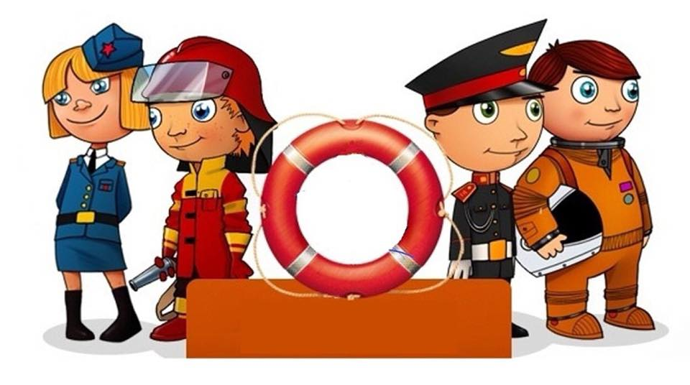

Мраково, 2020г.
Безопасность детей и взрослых является одной из основных задач нашего общества, а детский сад – это целостный организм, где все должны осознавать и нести полную ответственность за сохранение жизни и здоровья, за безопасность доверенных нам детей.
Человек может предотвратить беду, уберечь себя и своих близких от опасности, если будет владеть элементарными знаниями основ безопасности жизнедеятельности.
Решающим условием безопасности детей является формирование у них с детства навыков личной безопасности. Ребенок может попасть в различные опасные жизненные ситуации. Наиболее распространенными являются: контакты с незнакомыми людьми, остался один в квартире или в доме, нашел подозрительный предмет и др. И чтобы помочь себе, он должен усвоить элементарные знания о том, как вести себя в каждом конкретном случае.
С 5 октября по 5 ноября 2020 г в нашем детском саду прошел Месячник гражданской обороны. В рамках проведения Месячника мы провели ряд мероприятий, направленных на формирование у детей и взрослых навыков личной безопасности.
Нами были определены основные задачи Месячника:
- Разъяснить правила поведения, которые воспитанники должны выполнять неукоснительно, так как от этого зависит их здоровье и безопасность.
- Закреплять навыки практических действий при учебной эвакуации по причине возникновения пожара, а также оказания первой медицинской помощи "пострадавшим".
- Формировать знания и представления воспитанников о правилах пожарной безопасности. Воспитывать в детях чувство ответственности, довести до сознания детей, к чему может привести нарушение правил дорожного движения.
- Приобщать родителей воспитанников к проведению совместных мероприятий, направленных на формирование у детей основ безопасности жизнедеятельности.

В соответствии с разработанным планом Месячника, мероприятия строились по нескольким направлениям:
- по направлению дорожной безопасности воспитанников;
- по направлению пожарной безопасности воспитанников, их родителей, а также сотрудников детского сада;
- по направлению антитеррористической безопасности, безопасности психического и физического здоровья воспитанников, их благополучия в детском саду и за его пределами.
В течение всего месяца ежедневно с воспитанниками были проведены разнообразные формы профилактической работы:
-Чтение художественной литературы в режимных моментах: (С.Я.Маршак «Рассказ о неизвестном герое», С.Я.Маршак «Кошкин дом», Б.Житков «Пожар», С.Михалков «Дядя Стёпа», К.И.Чуковский «Путаница» Г.Остер «Вредные советы»).

Рассматривание иллюстраций: отображающих работу МЧС

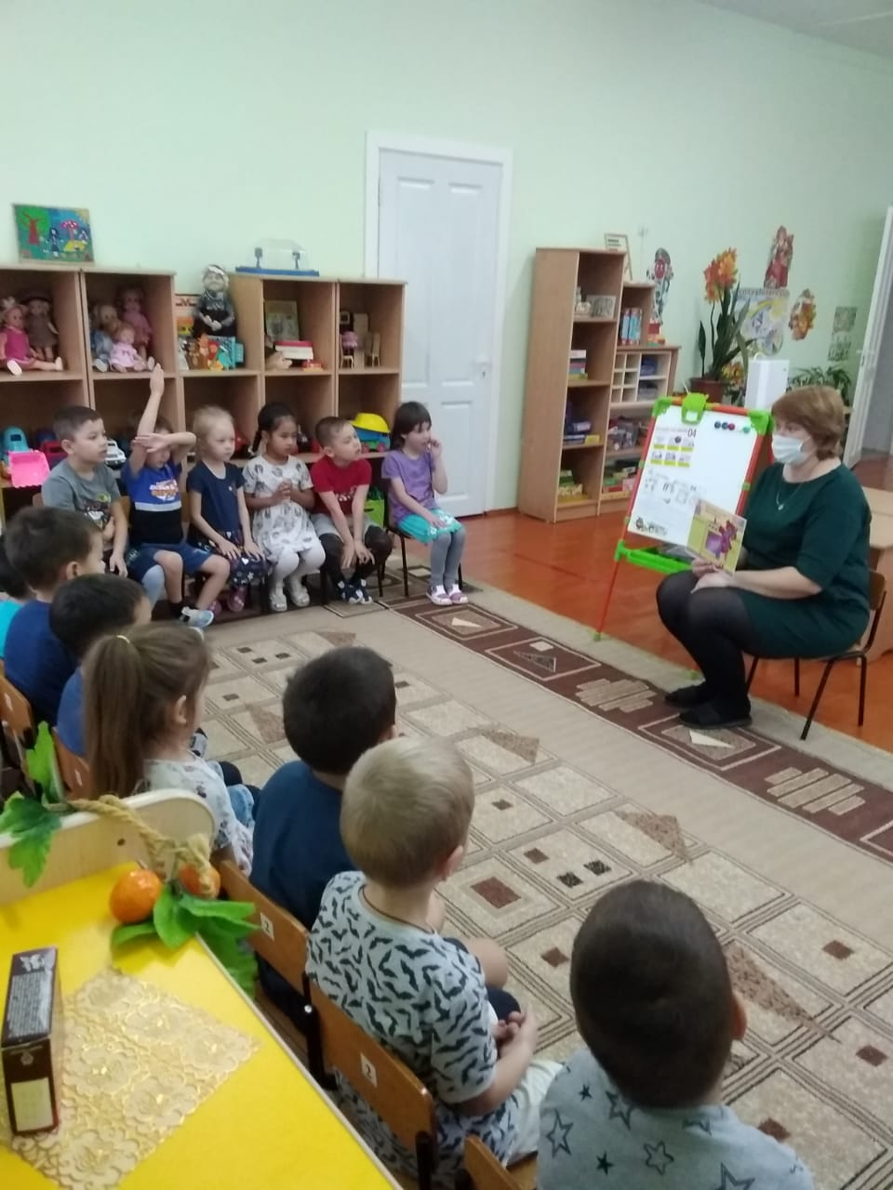

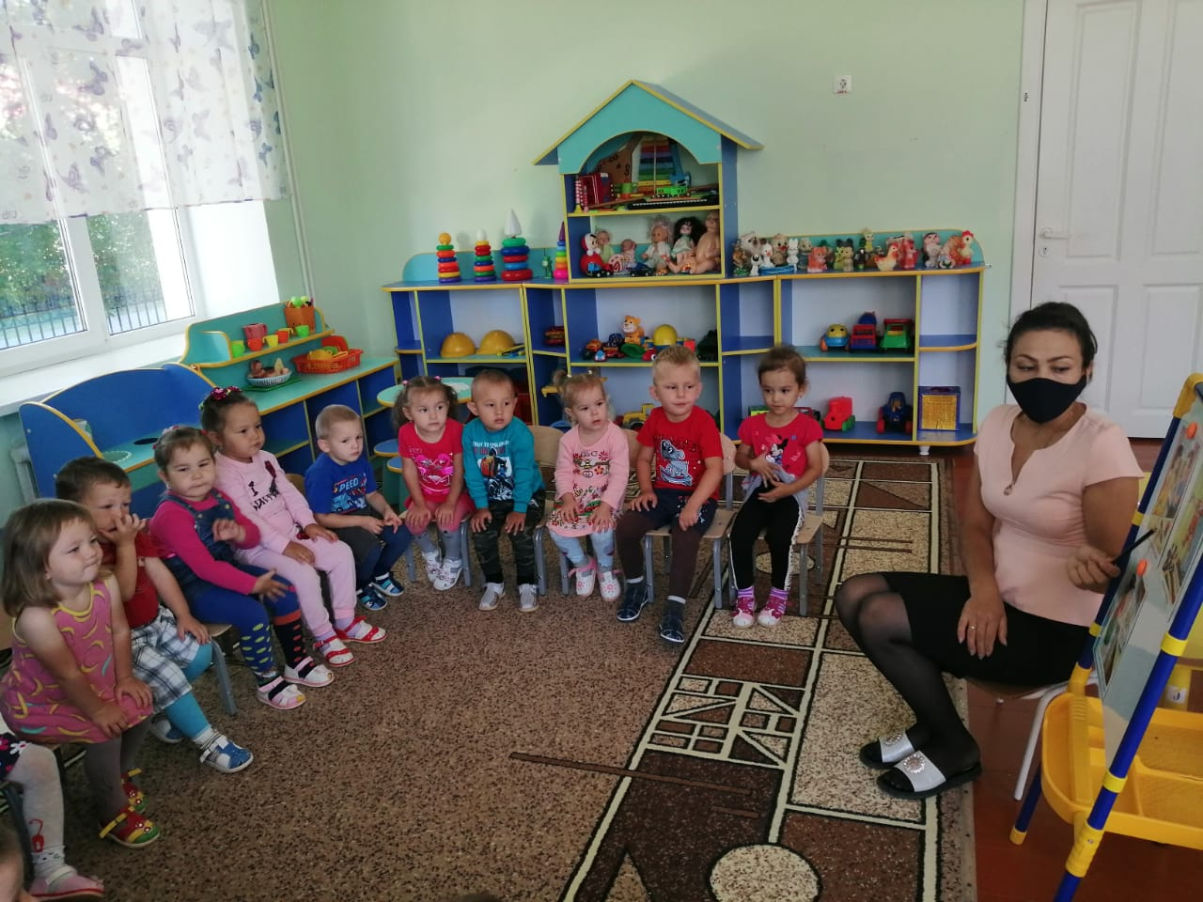

Отгадывание загадок на тему: «В мире опасных предметов»

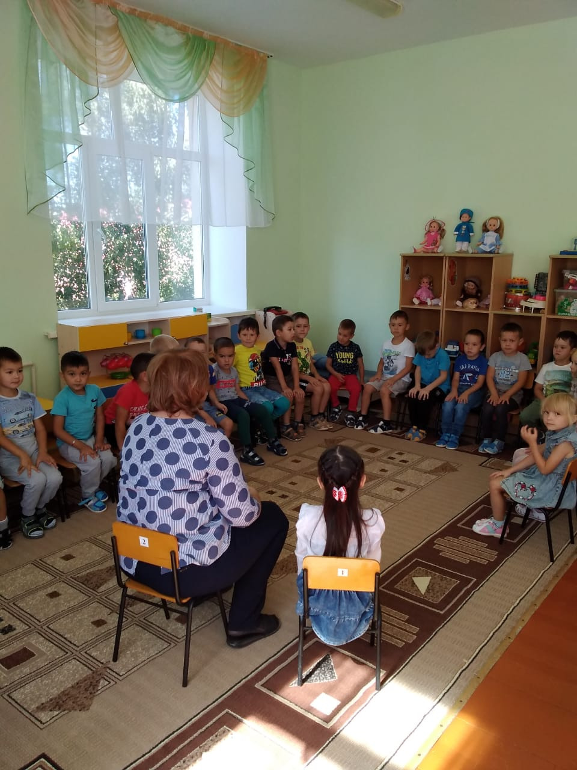

Проведение дидактических и подвижных игр по ОБЖ, таких как: «Съедобное – несъедобное», «Как избежать неприятностей?», «Самый ловкий пожарный», «Назови правильно части тела», «Горит - не горит», «Закончи историю» и многие другие.
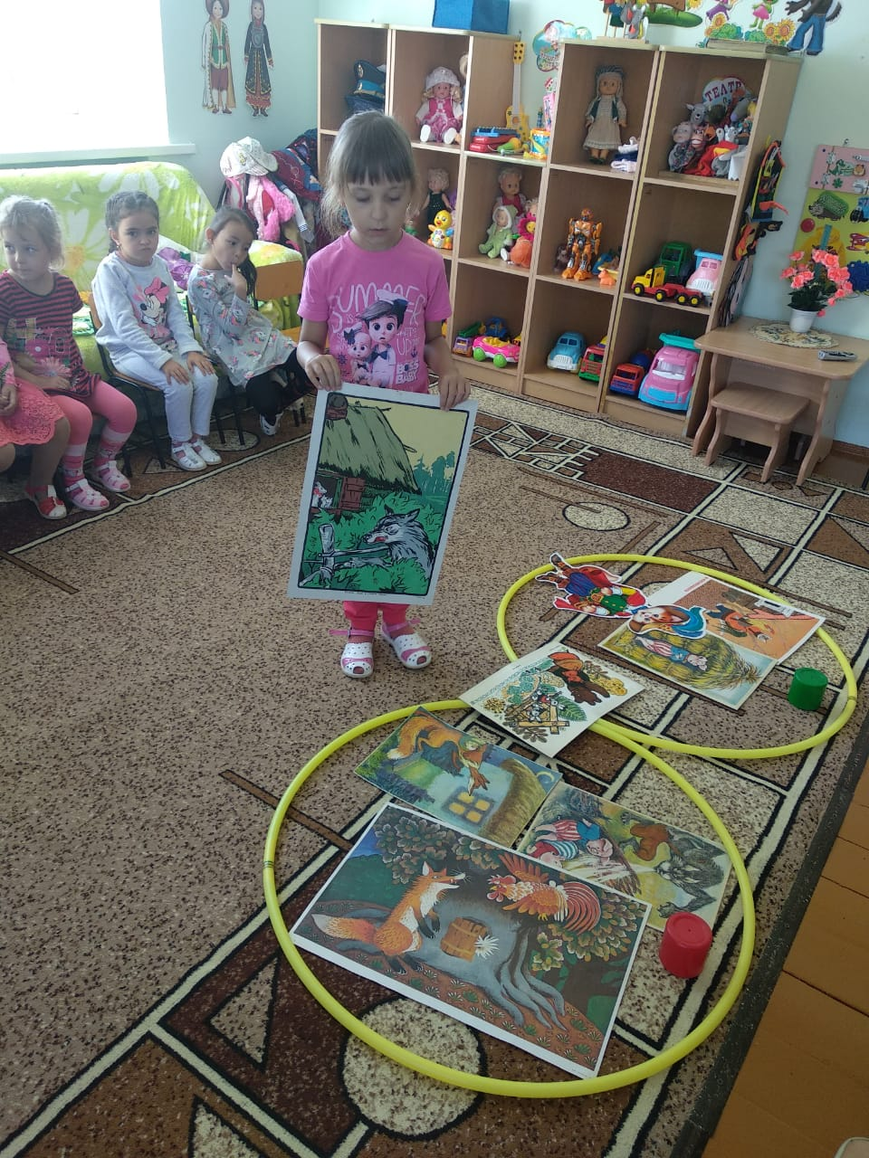
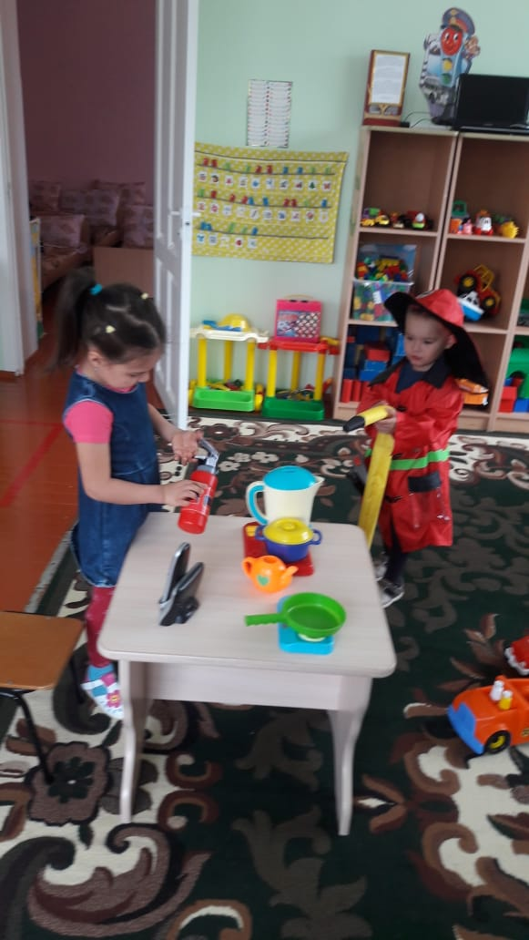

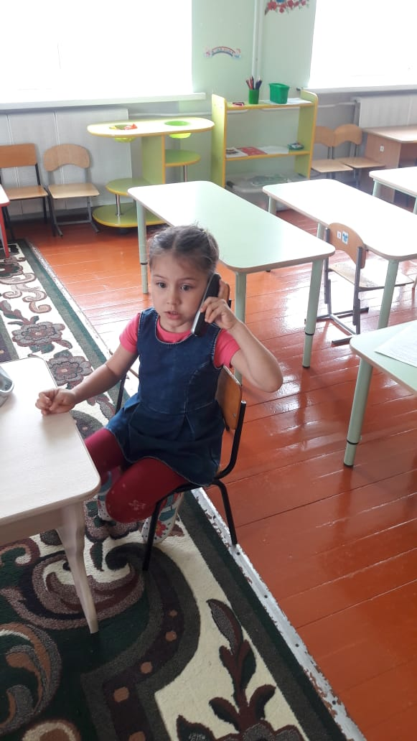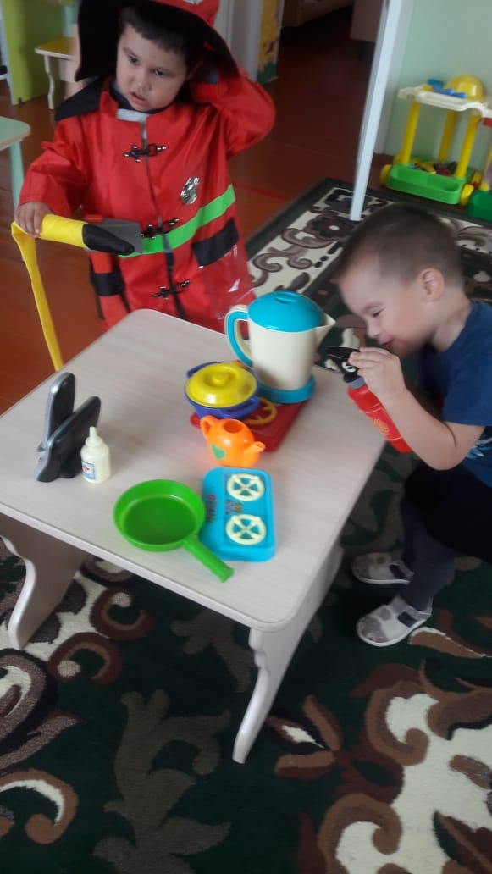

Был проведен цикл бесед: «Что такое гражданская оборона»,
«Что такое бомбоубежище», «Знакомство с огнетушителем», «Спички- невелички»,
«Малышам об огне», «Осторожно незнакомец», «Улица полна неожиданностей», «Опасные ситуации на улице и дома», «Один дома», «Опасные и полезные предметы».

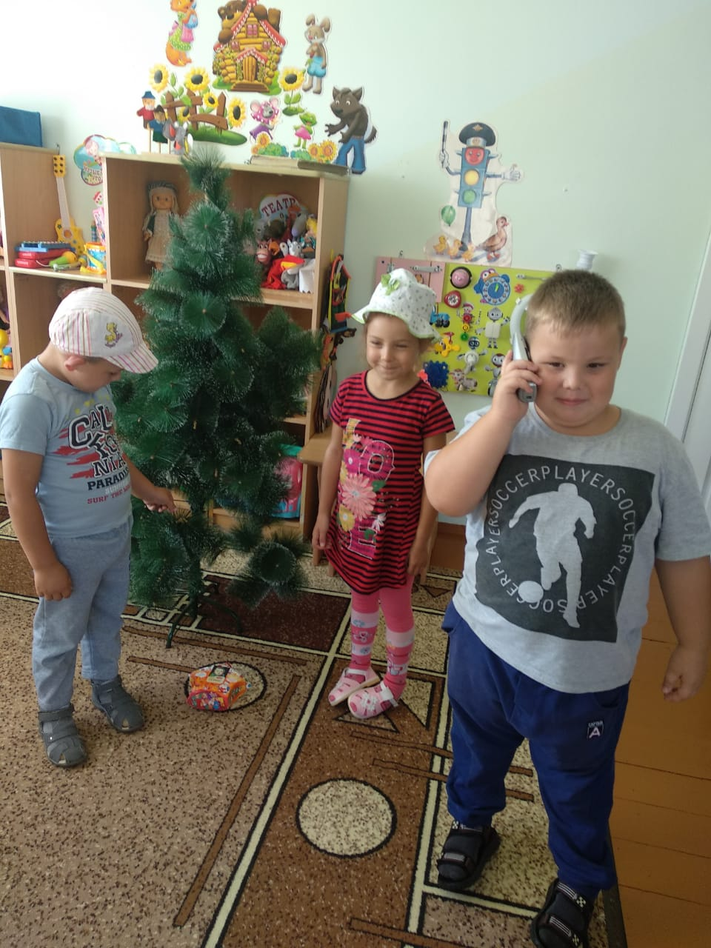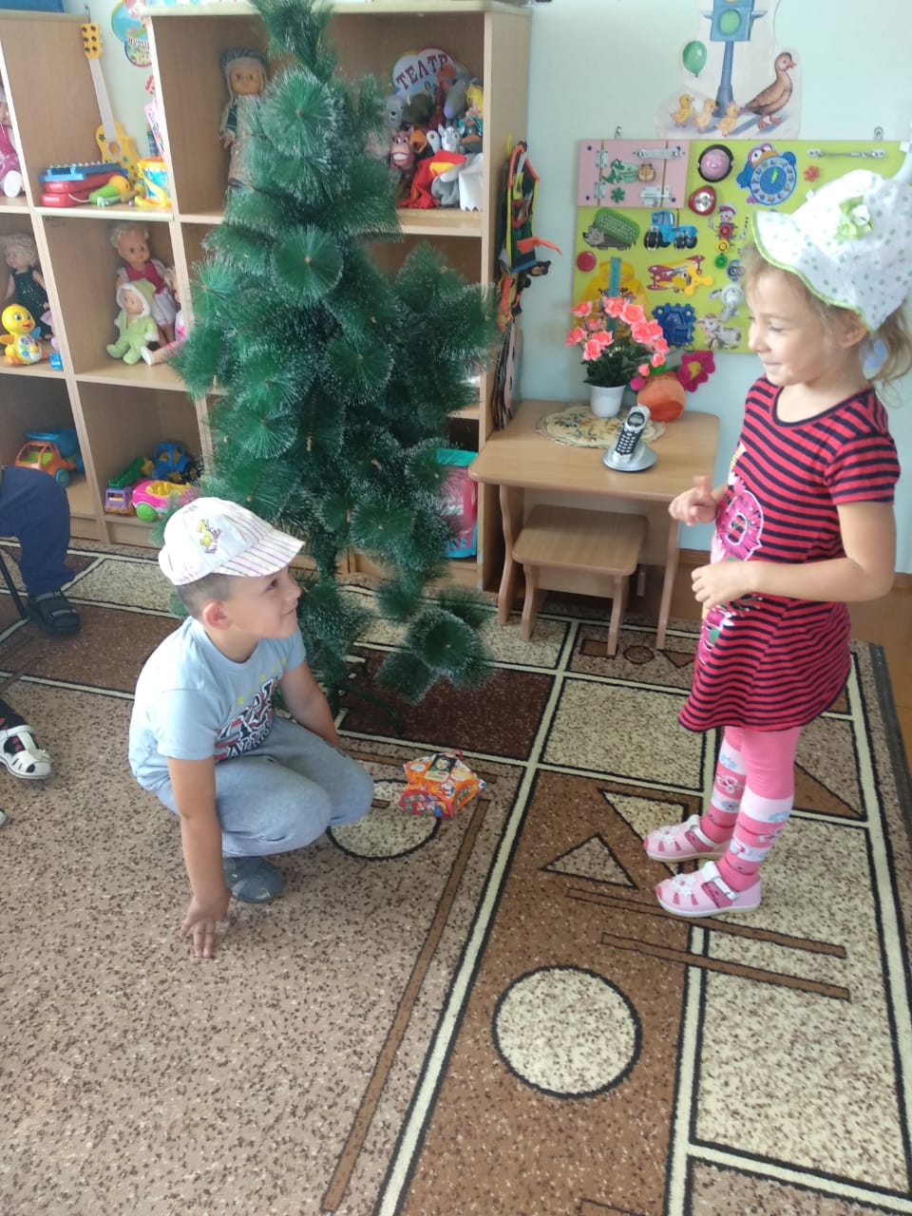

Для родителей воспитанников были розданы памятки по гражданской обороне

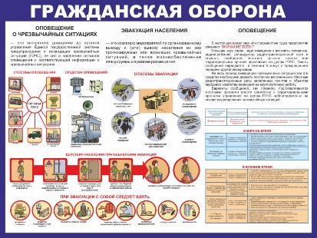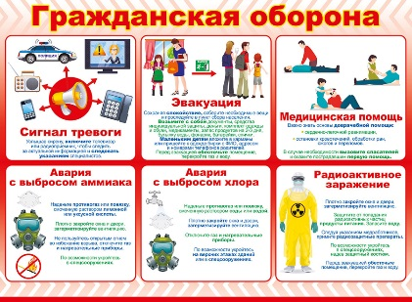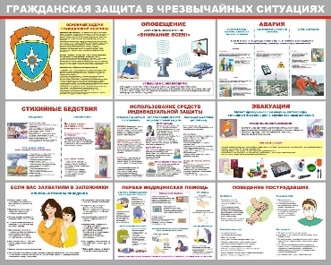

Одним из пунктов плана Месячника было размещение на сайте ДОУ плана и информации проведения Месячника гражданской обороны. На сайте ДОУ был создан специальный раздел «Гражданская оборона», который пополнился полезными материалами как для работников, так и для родителей (законных представителей) нашей организации. Более того, в организации были разработан целый ряд документов: приказы, положения, планы, рекомендации, памятки, схемы, функциональные обязанности в рамках гражданской обороны. Все эти материалы размещены на официальном сайте ДОУ.

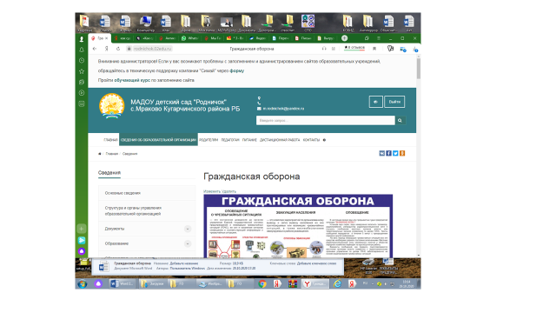

Результаты по итогам проведенных мероприятий следующие:
- Дети получили и усвоили знания о правилах поведения на дороге, о правилах поведения во время пожара и при других чрезвычайных ситуациях, о поведении дома и на улице, научились применять полученные знания в играх, инсценировках, в повседневной жизни.
- Активно распространялись знания о правилах поведения при возникновении террористической угрозы.
- Воспитанники научились регулировать своё поведение в соответствии с различными чрезвычайными ситуациями.

Заведующий МАДОУ детский сад «Родничок» Гайсина И.Т.

